台灣傳道六十年紀念特刊支分會專用稿紙 (寫好後請寄給梁世威弟兄 Carlliang05@gmail.com，手機0928-244715， Skype: carlliang3151，Line ID: carlliang)

單位名稱 | 中壢第二支會 |  | 單位號碼  267325
單位資料 | 成立日期 | 西元1998年8月23日
 | 原屬單位 | 中壢分會
 | 教堂地址 | 1985.10.19中壢市中北路二段412號
 | 教堂電話 | 03-4567560
 | 歷任主教/會長(從第一任開始) | 1998.8.23~2001.7.8 林隆棟  2001.7.8~2007.7.15 陳新發  2007.7.15~2012.9.30 游禮慶  2012.9.30~ 黃家祥
重要史料 (請勿超過1,500字，所撰寫之資料請盡量包含人事時地物五大要項。 請附寄現任主教/會長照片及教堂照片。從前教堂及領袖之照片及重要活動史料照片亦很歡迎， 用畢歸還。)
轉自黃永權弟兄：
1974─1988年中壢分會簡史：
我是在1974年5月11日接受簡德重長老的洗禮以後，依記錄及記憶所及略述中壢分會歷史；那時聚會分三個時段舉行，早上、下午、晚上都有聚會，直到後來改聯合聚會後，才集中於上午一併舉行，提到中壢分會，我們就一定會想到何武靖家庭，那時他們全家都一直在教會中保持忠信；支持著教會中絕大部分的事工，為許多的教友豎立了美好的榜樣。這14年當中，教堂都是承租而來；從延平路(現婚紗攝影街)到中央東路133號，再到復興路25號二樓，約承租了三次，直至1985年10月新教堂興建完工為止；有了現今中北路二段412號教堂之後，從此成員們才不用再受搬遷之苦，新教堂完成時是中北路上最高的建築物；那時四周還是田地。 回想在受洗時聖餐聚會人數平均約在15至20人左右，承租在復興路25號二樓時較為寬敞增加到約4─50人左右，新教堂完工啟用初期只有一個支會，平均聚會人數約在7─80人；之後人數不斷增加，就分別成立了中一、中二兩個支會分別於上午及下午分開聚會，各支會平均聚會人數約在120至150人左右。 這段期間，台灣蒙受了 神極大的祝福：總會甘賓賽會長於1975及1980年曾兩次來台灣訪問；振奮了這裡無數的教友，在東南亞地區台灣是繼日本之後第二個擁有自己的聖殿的地方，我們應該珍惜這些美好的祝福！
1998.8.23 中壢分會劃分為中壢第一分會和中壢第二分會
2001.7.8 桃園支聯會成立，中壢第二分會成為中壢第二支會

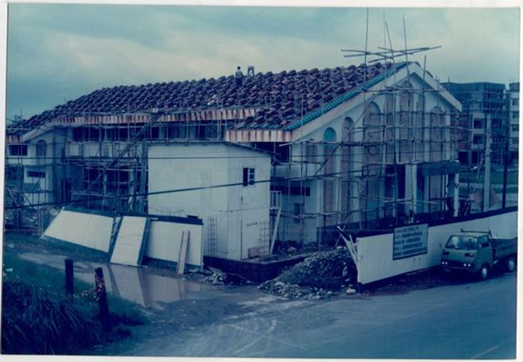
興建中的中壢教堂
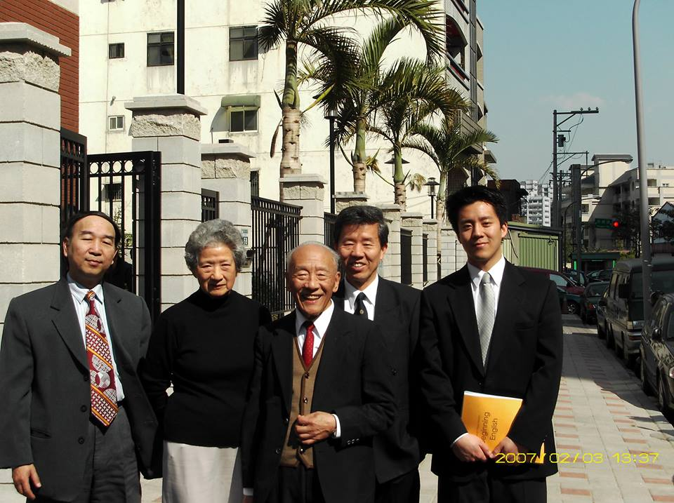

左至右 : 黃永權，何宋逸蘭，何武靖，高仕淦，高正軒。

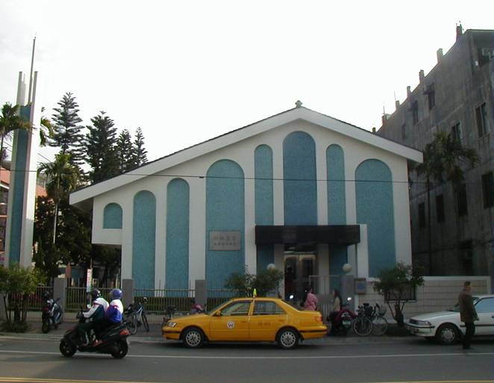
中壢教堂 – 1982年落成，1984年奉獻
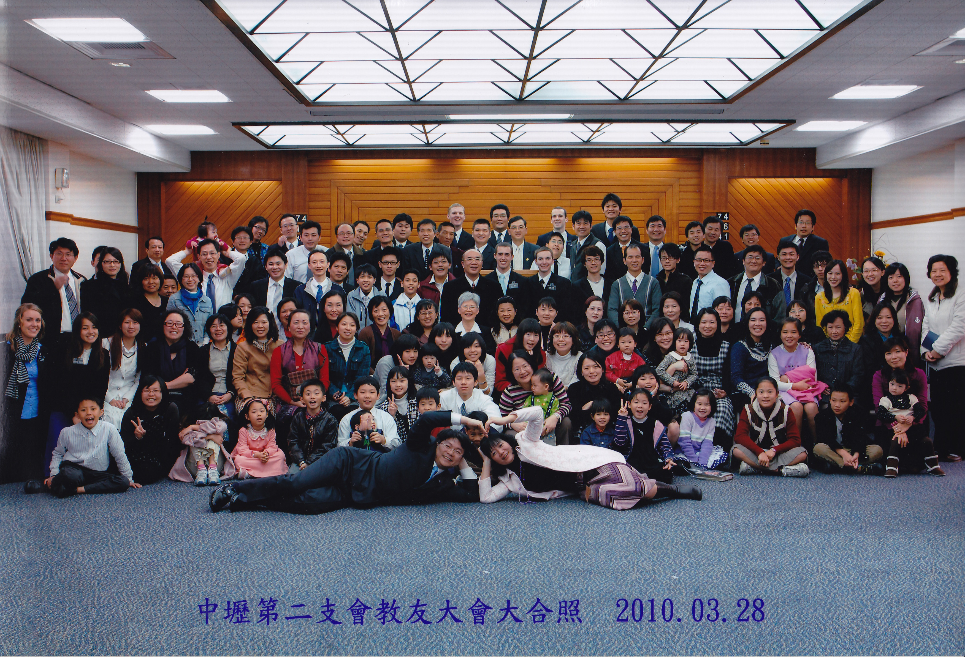
中壢市320中北路二段412號

2010/03/28中壢二支會大會合照

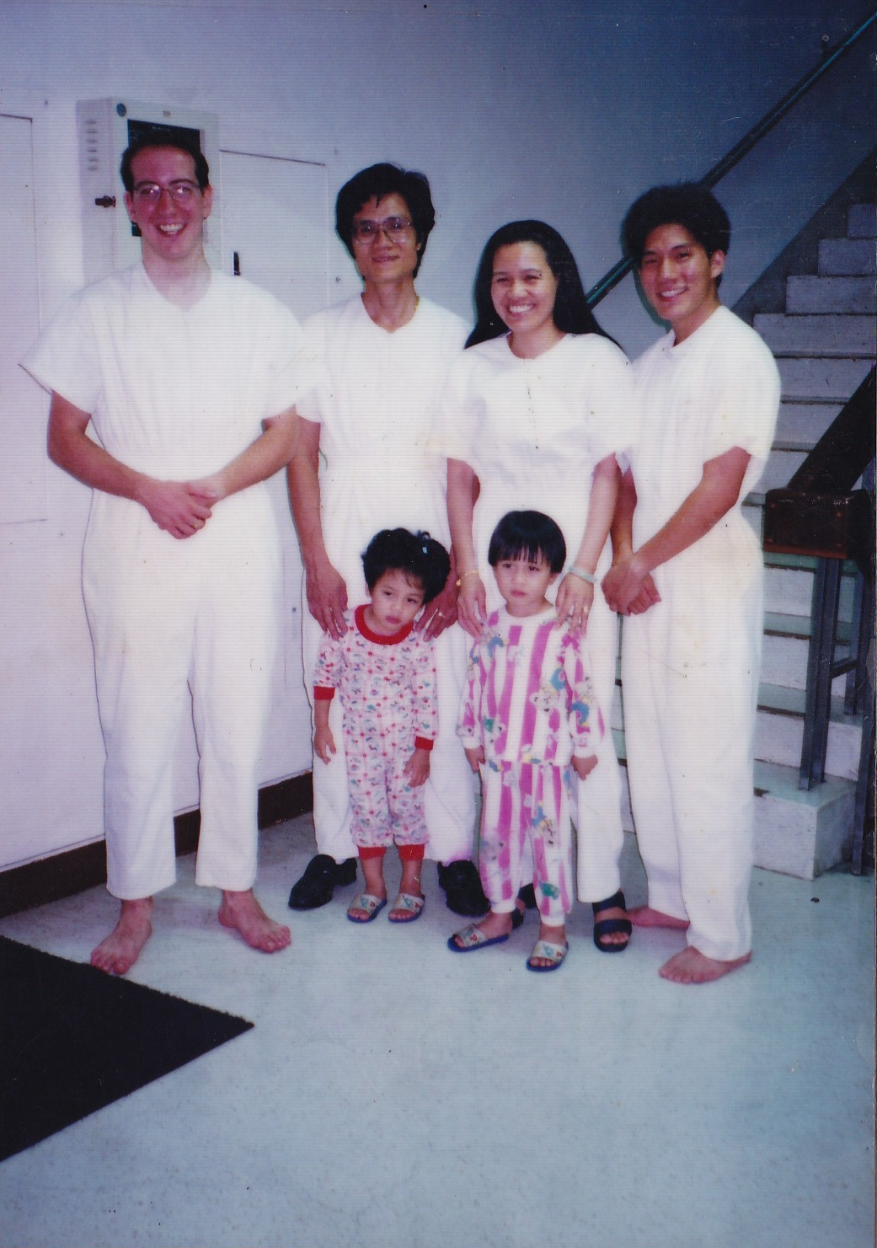
早期教堂內部景象

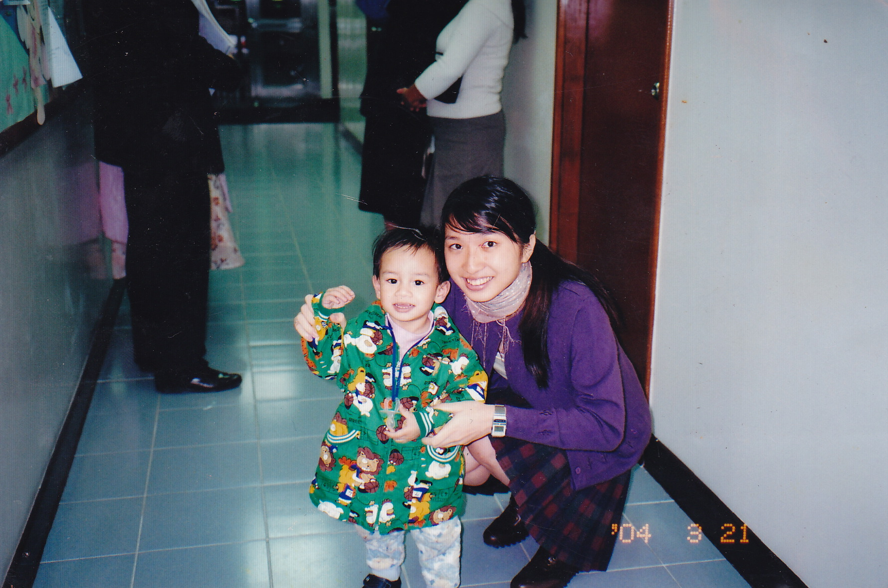

印象中有換過幾次地板磁磚，
從白色→到藍色→直至現在的灰黑晶體質感磁磚

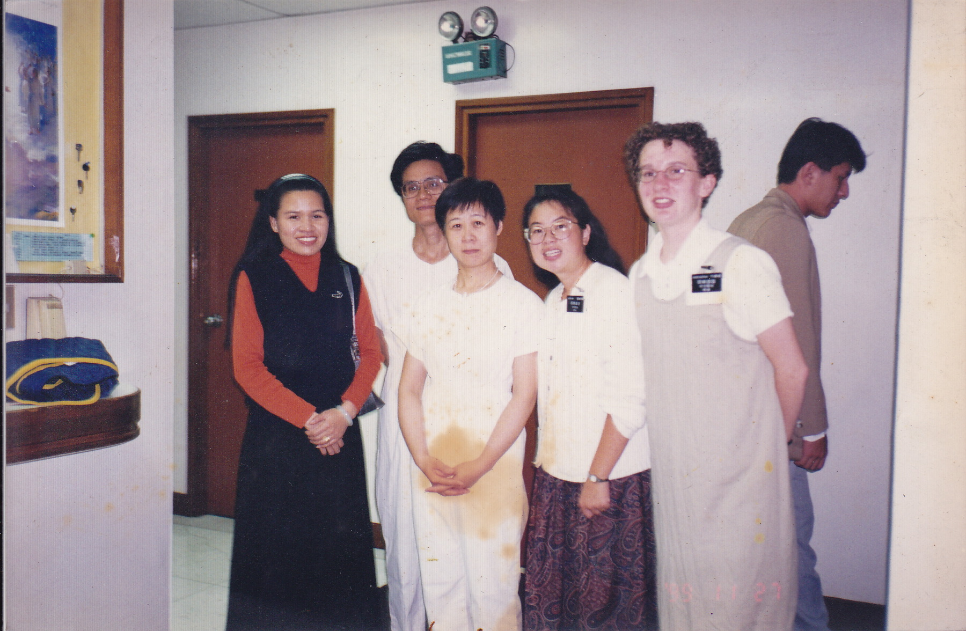

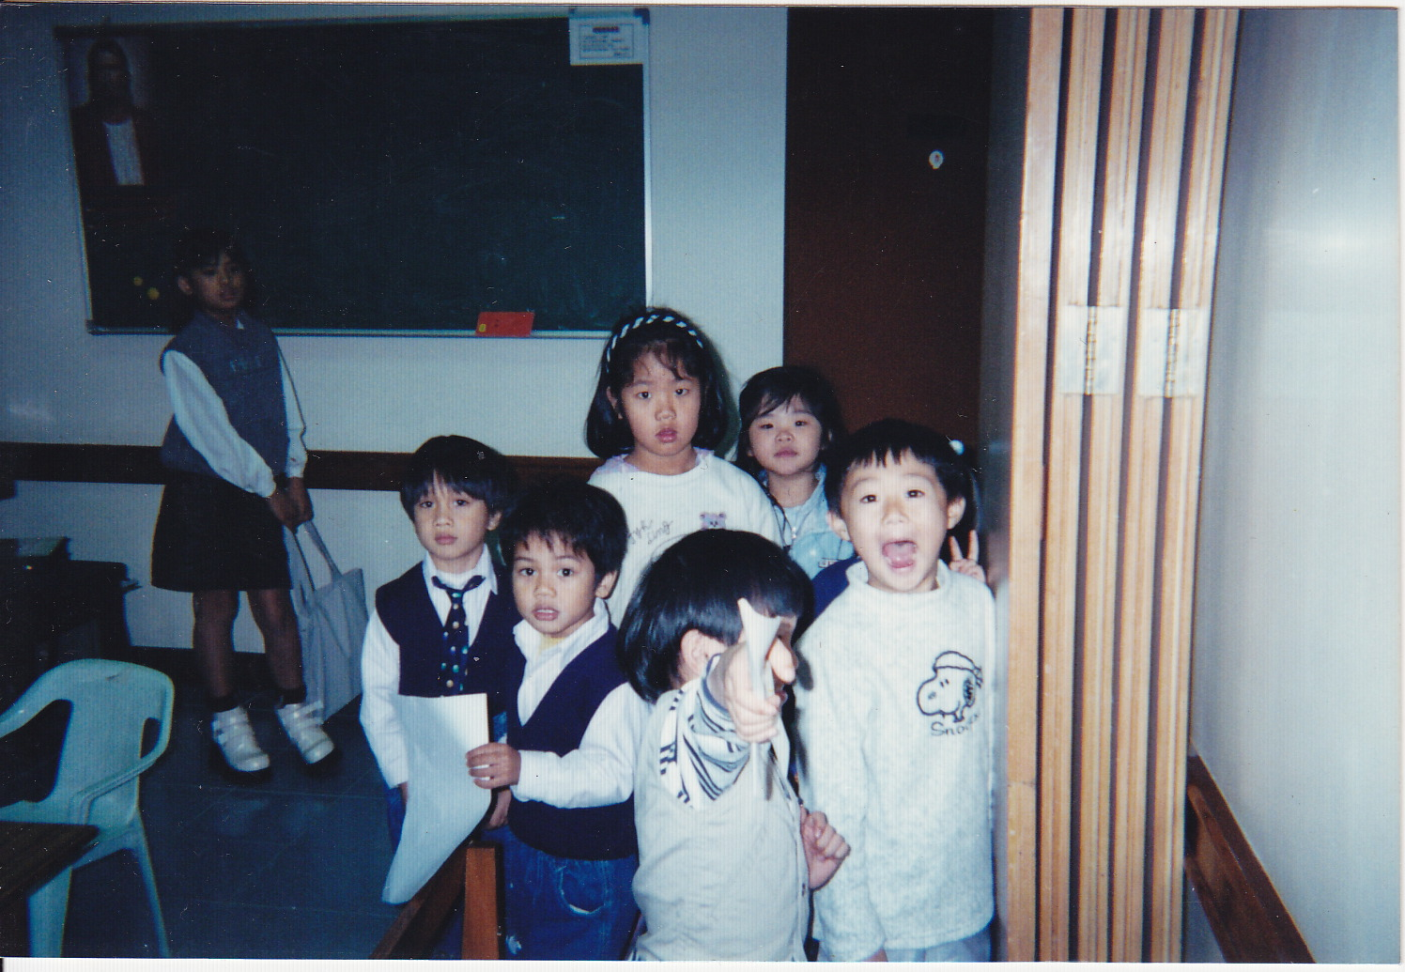

↑當時兒童會教室還在用黑板(約2001年)

↓約2004年，當時兒童會小朋友也很多
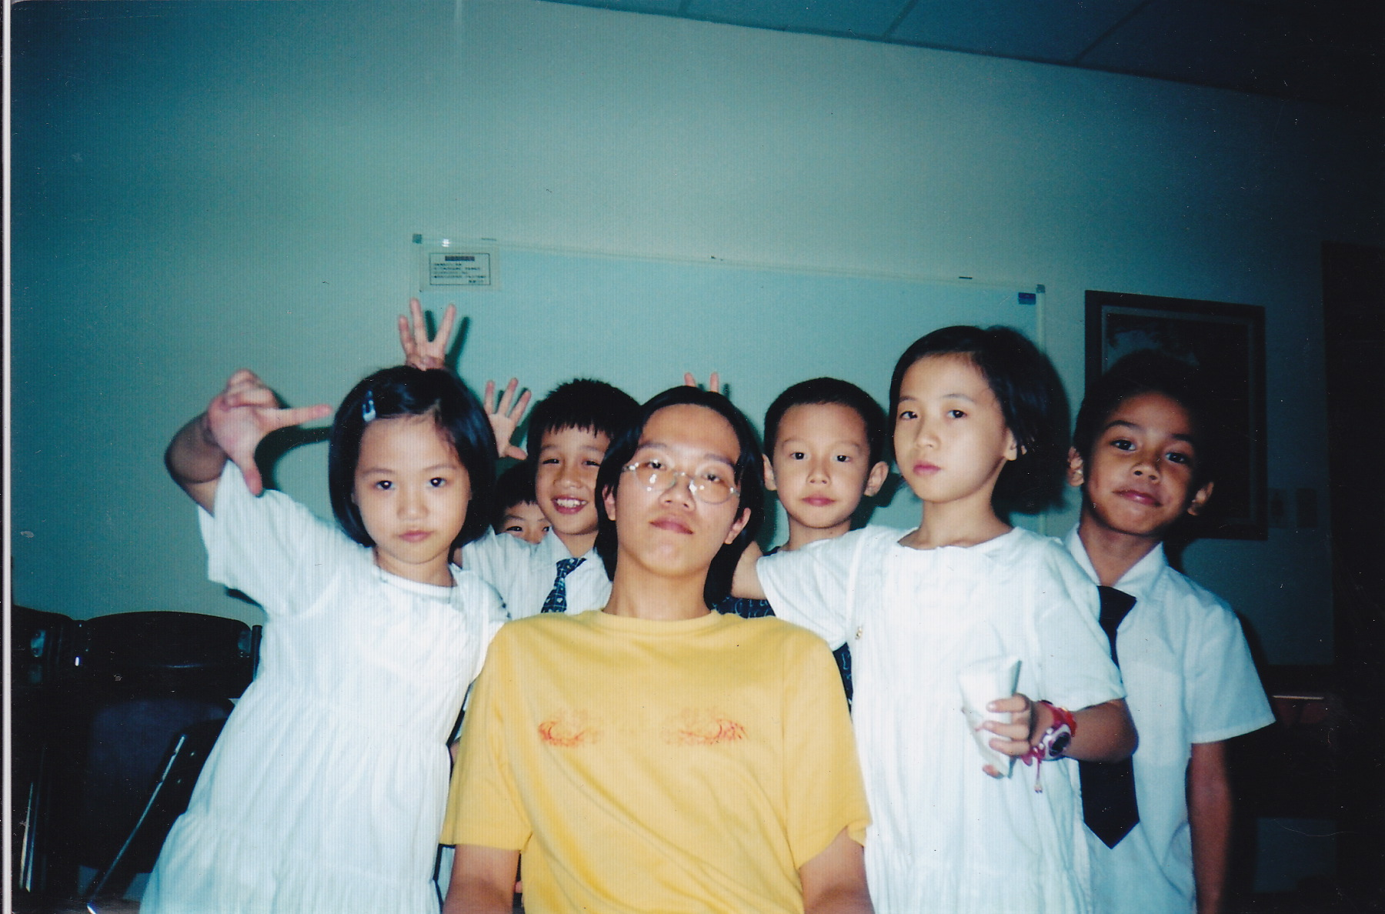

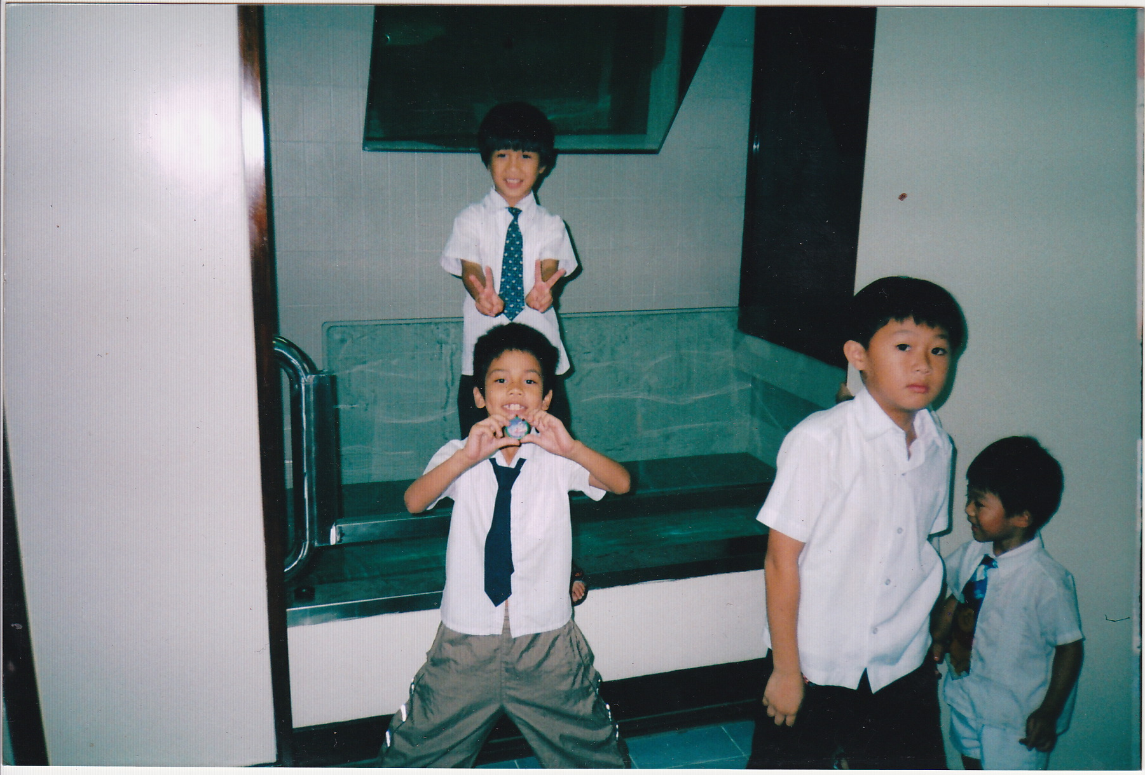

↑洗禮室
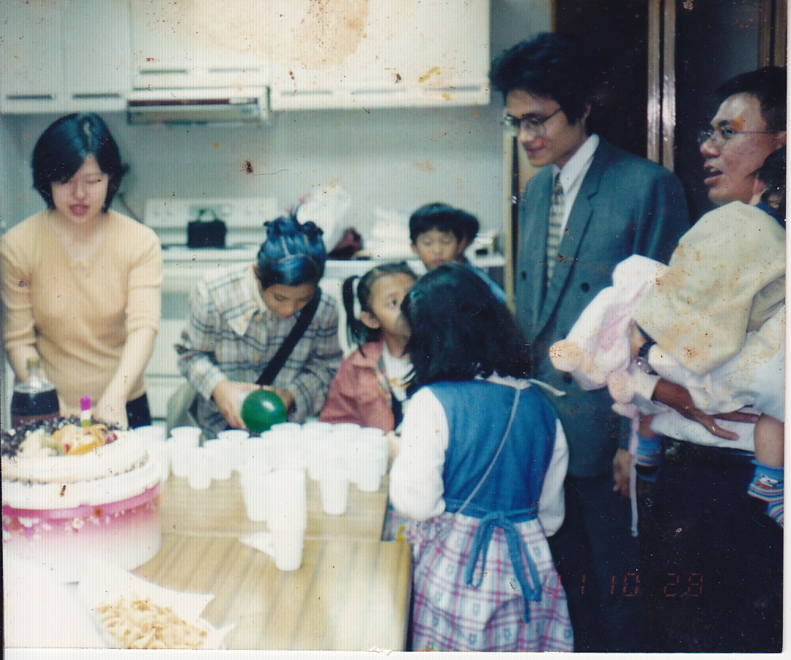

2001/10/28生日聚餐

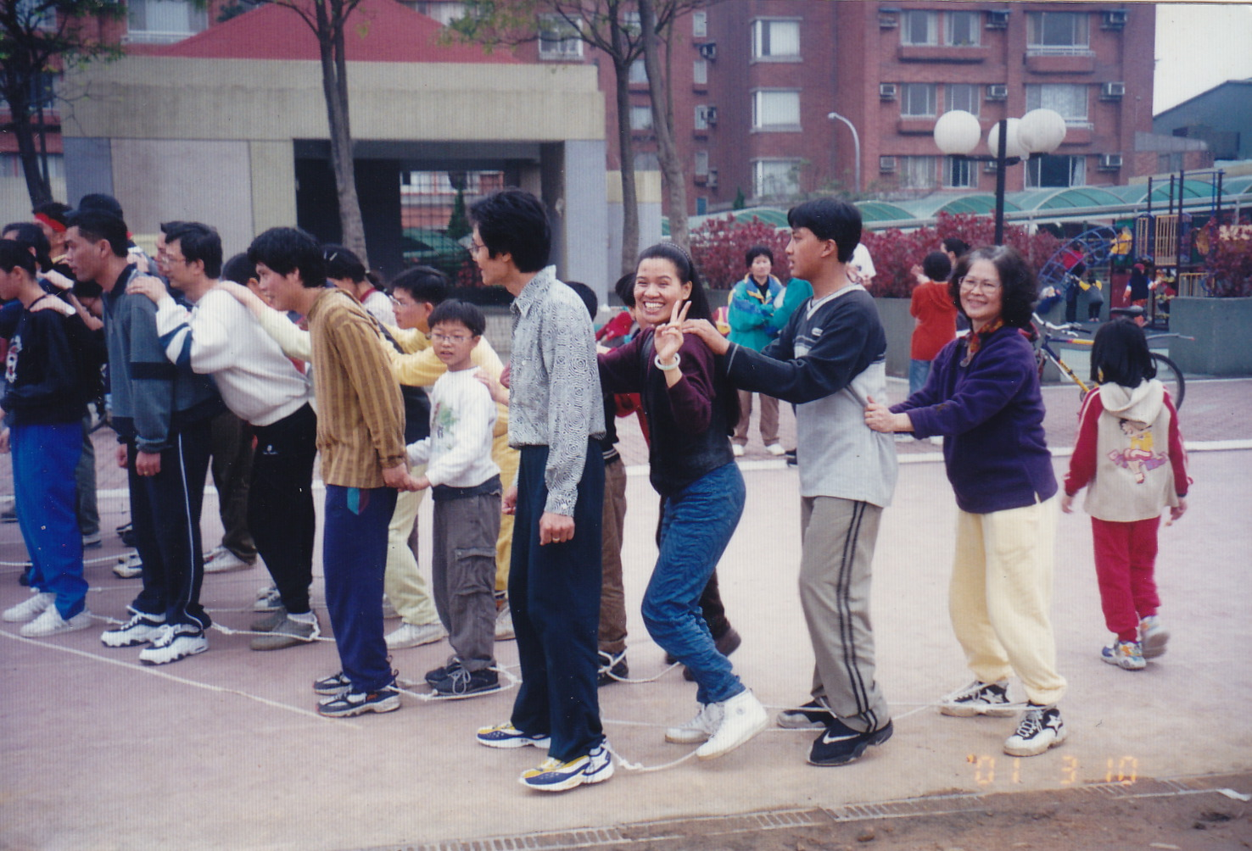
２００１年運動會照片

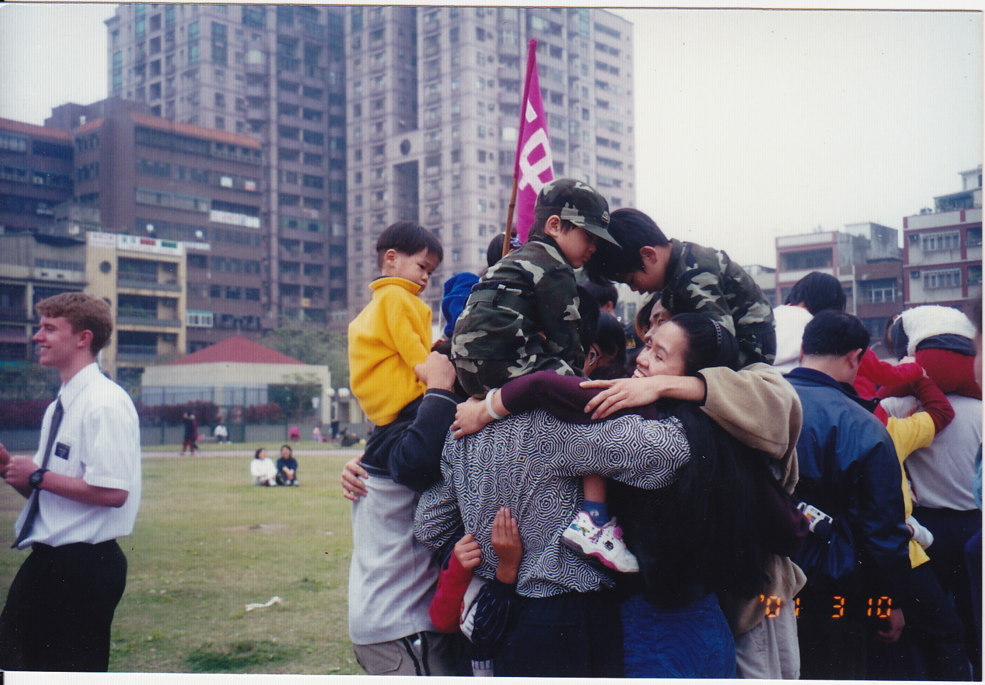
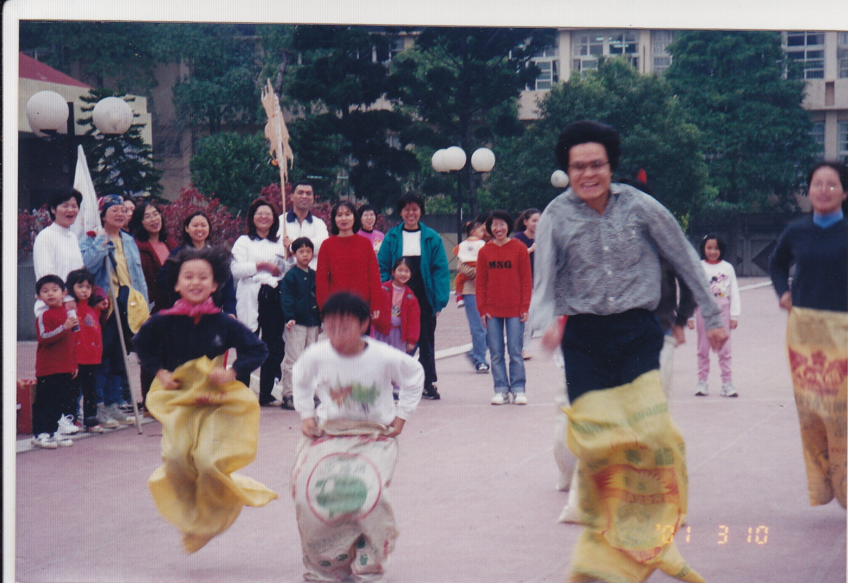

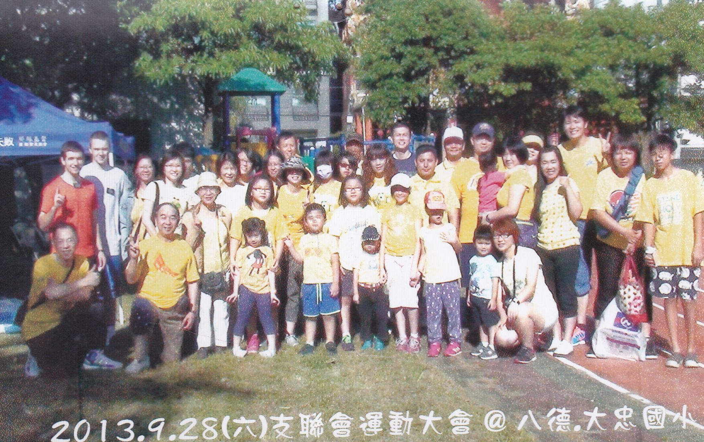
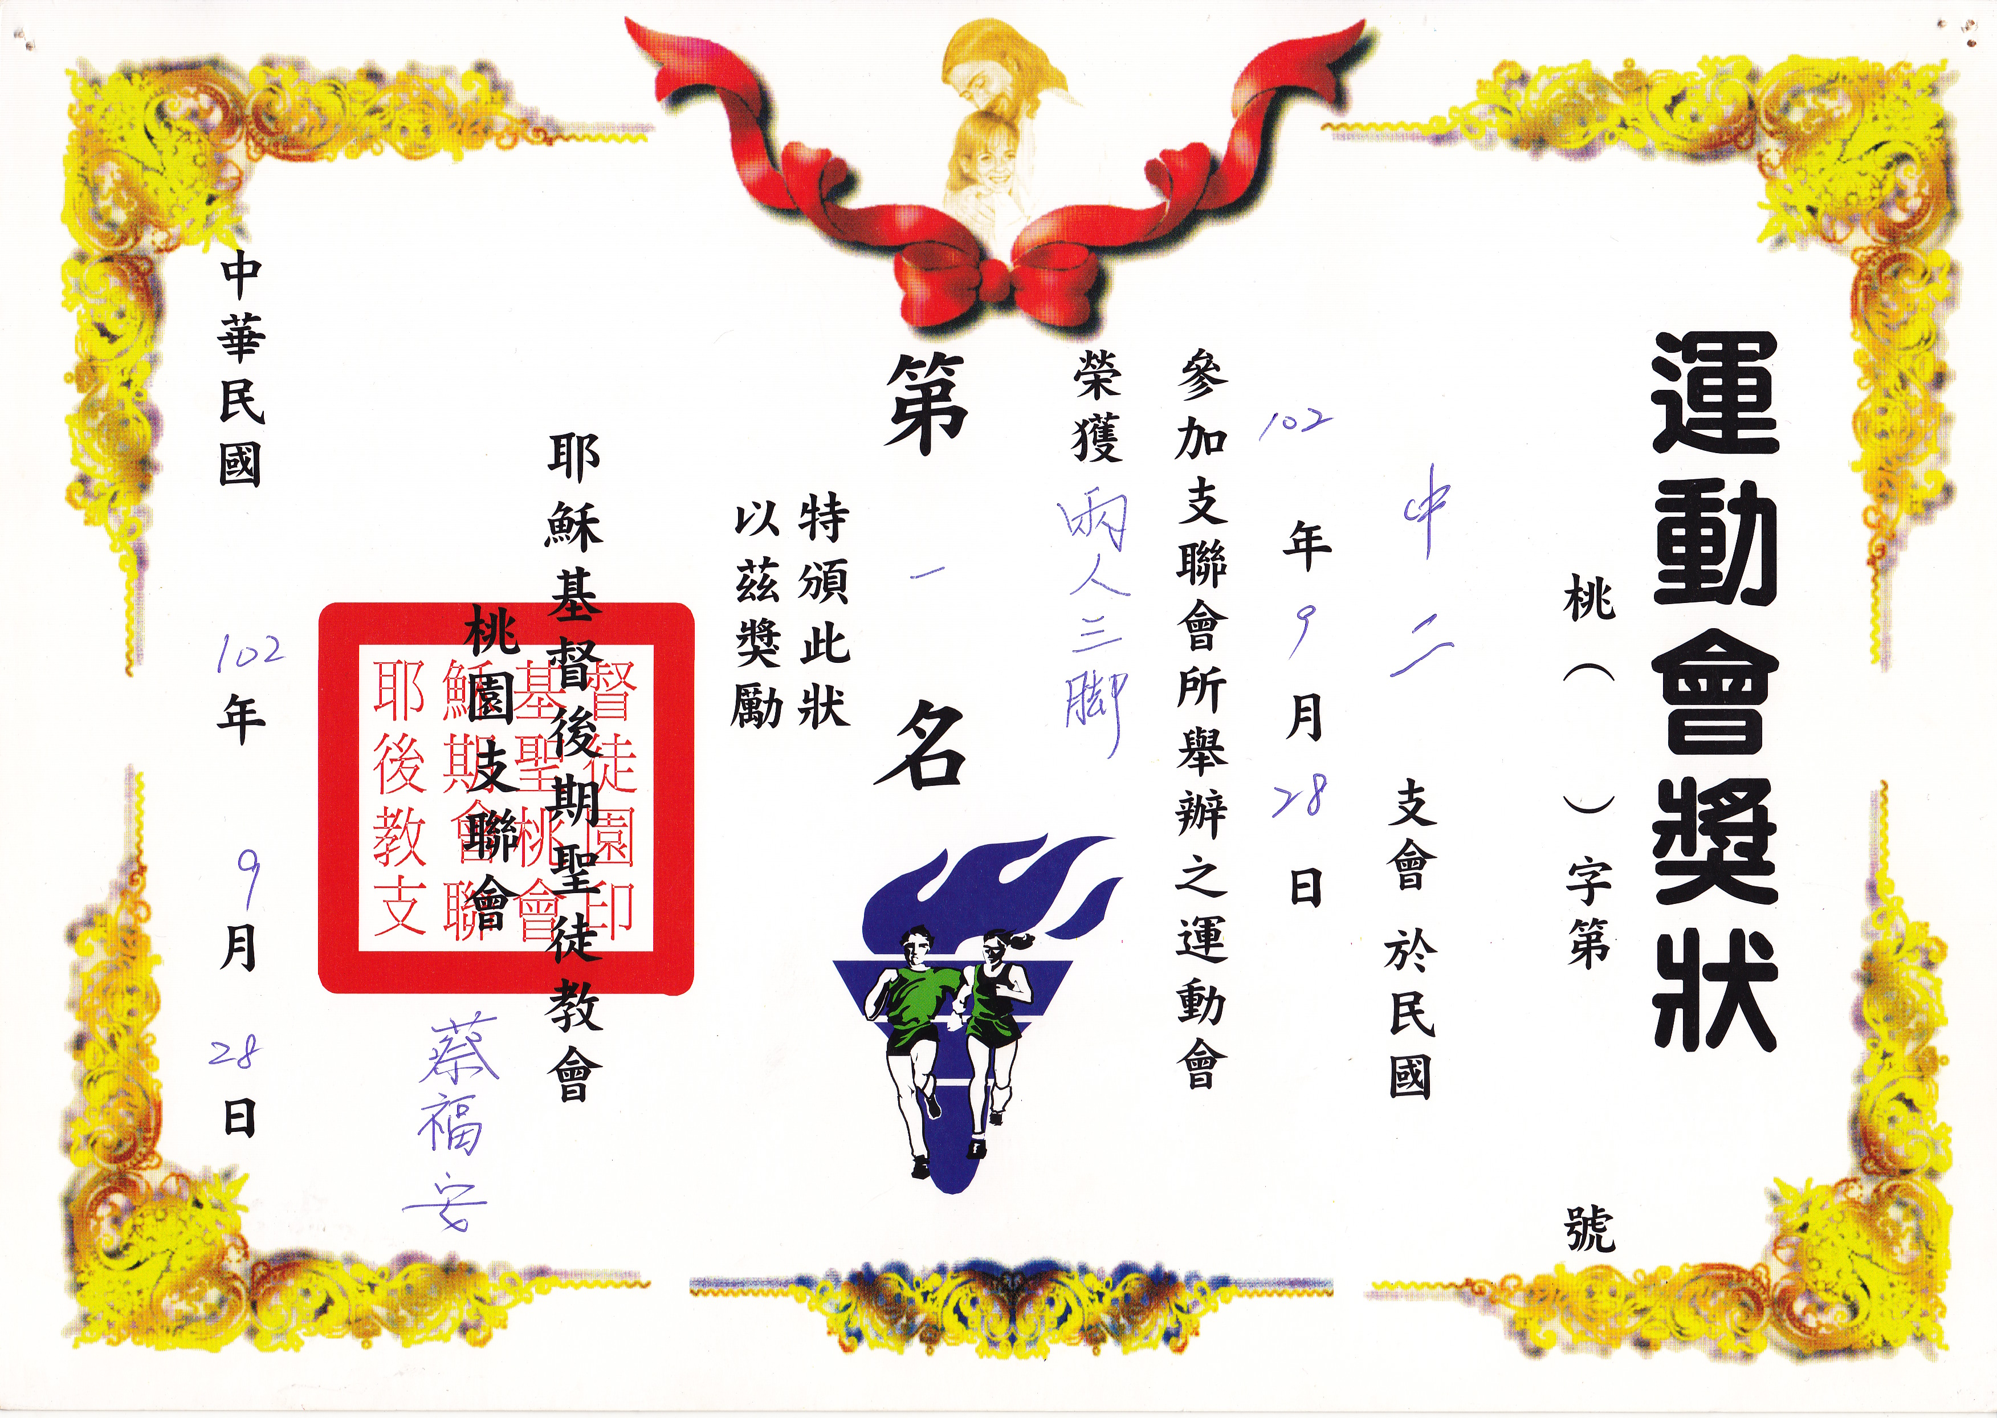
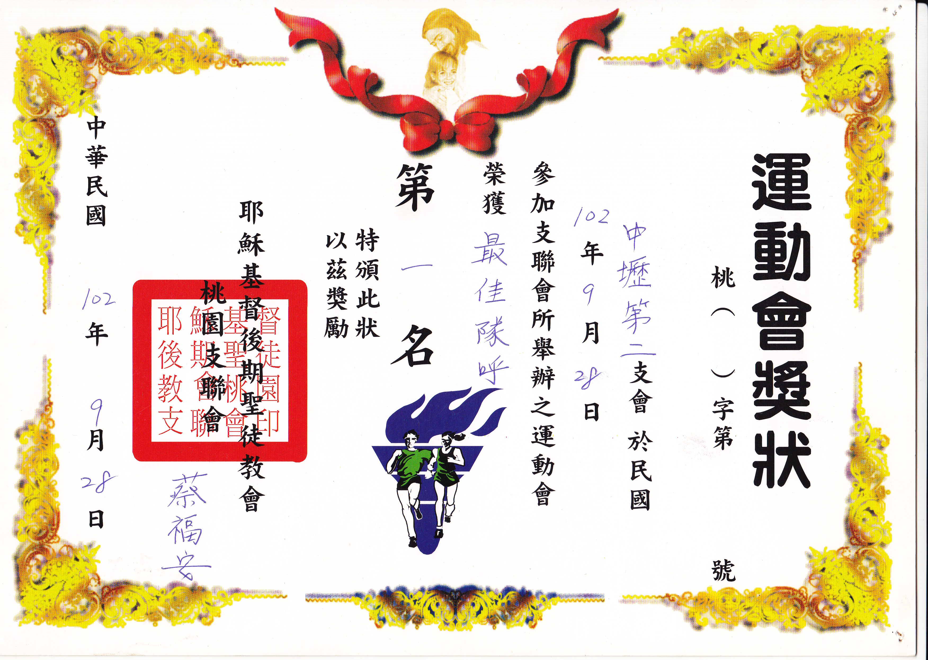
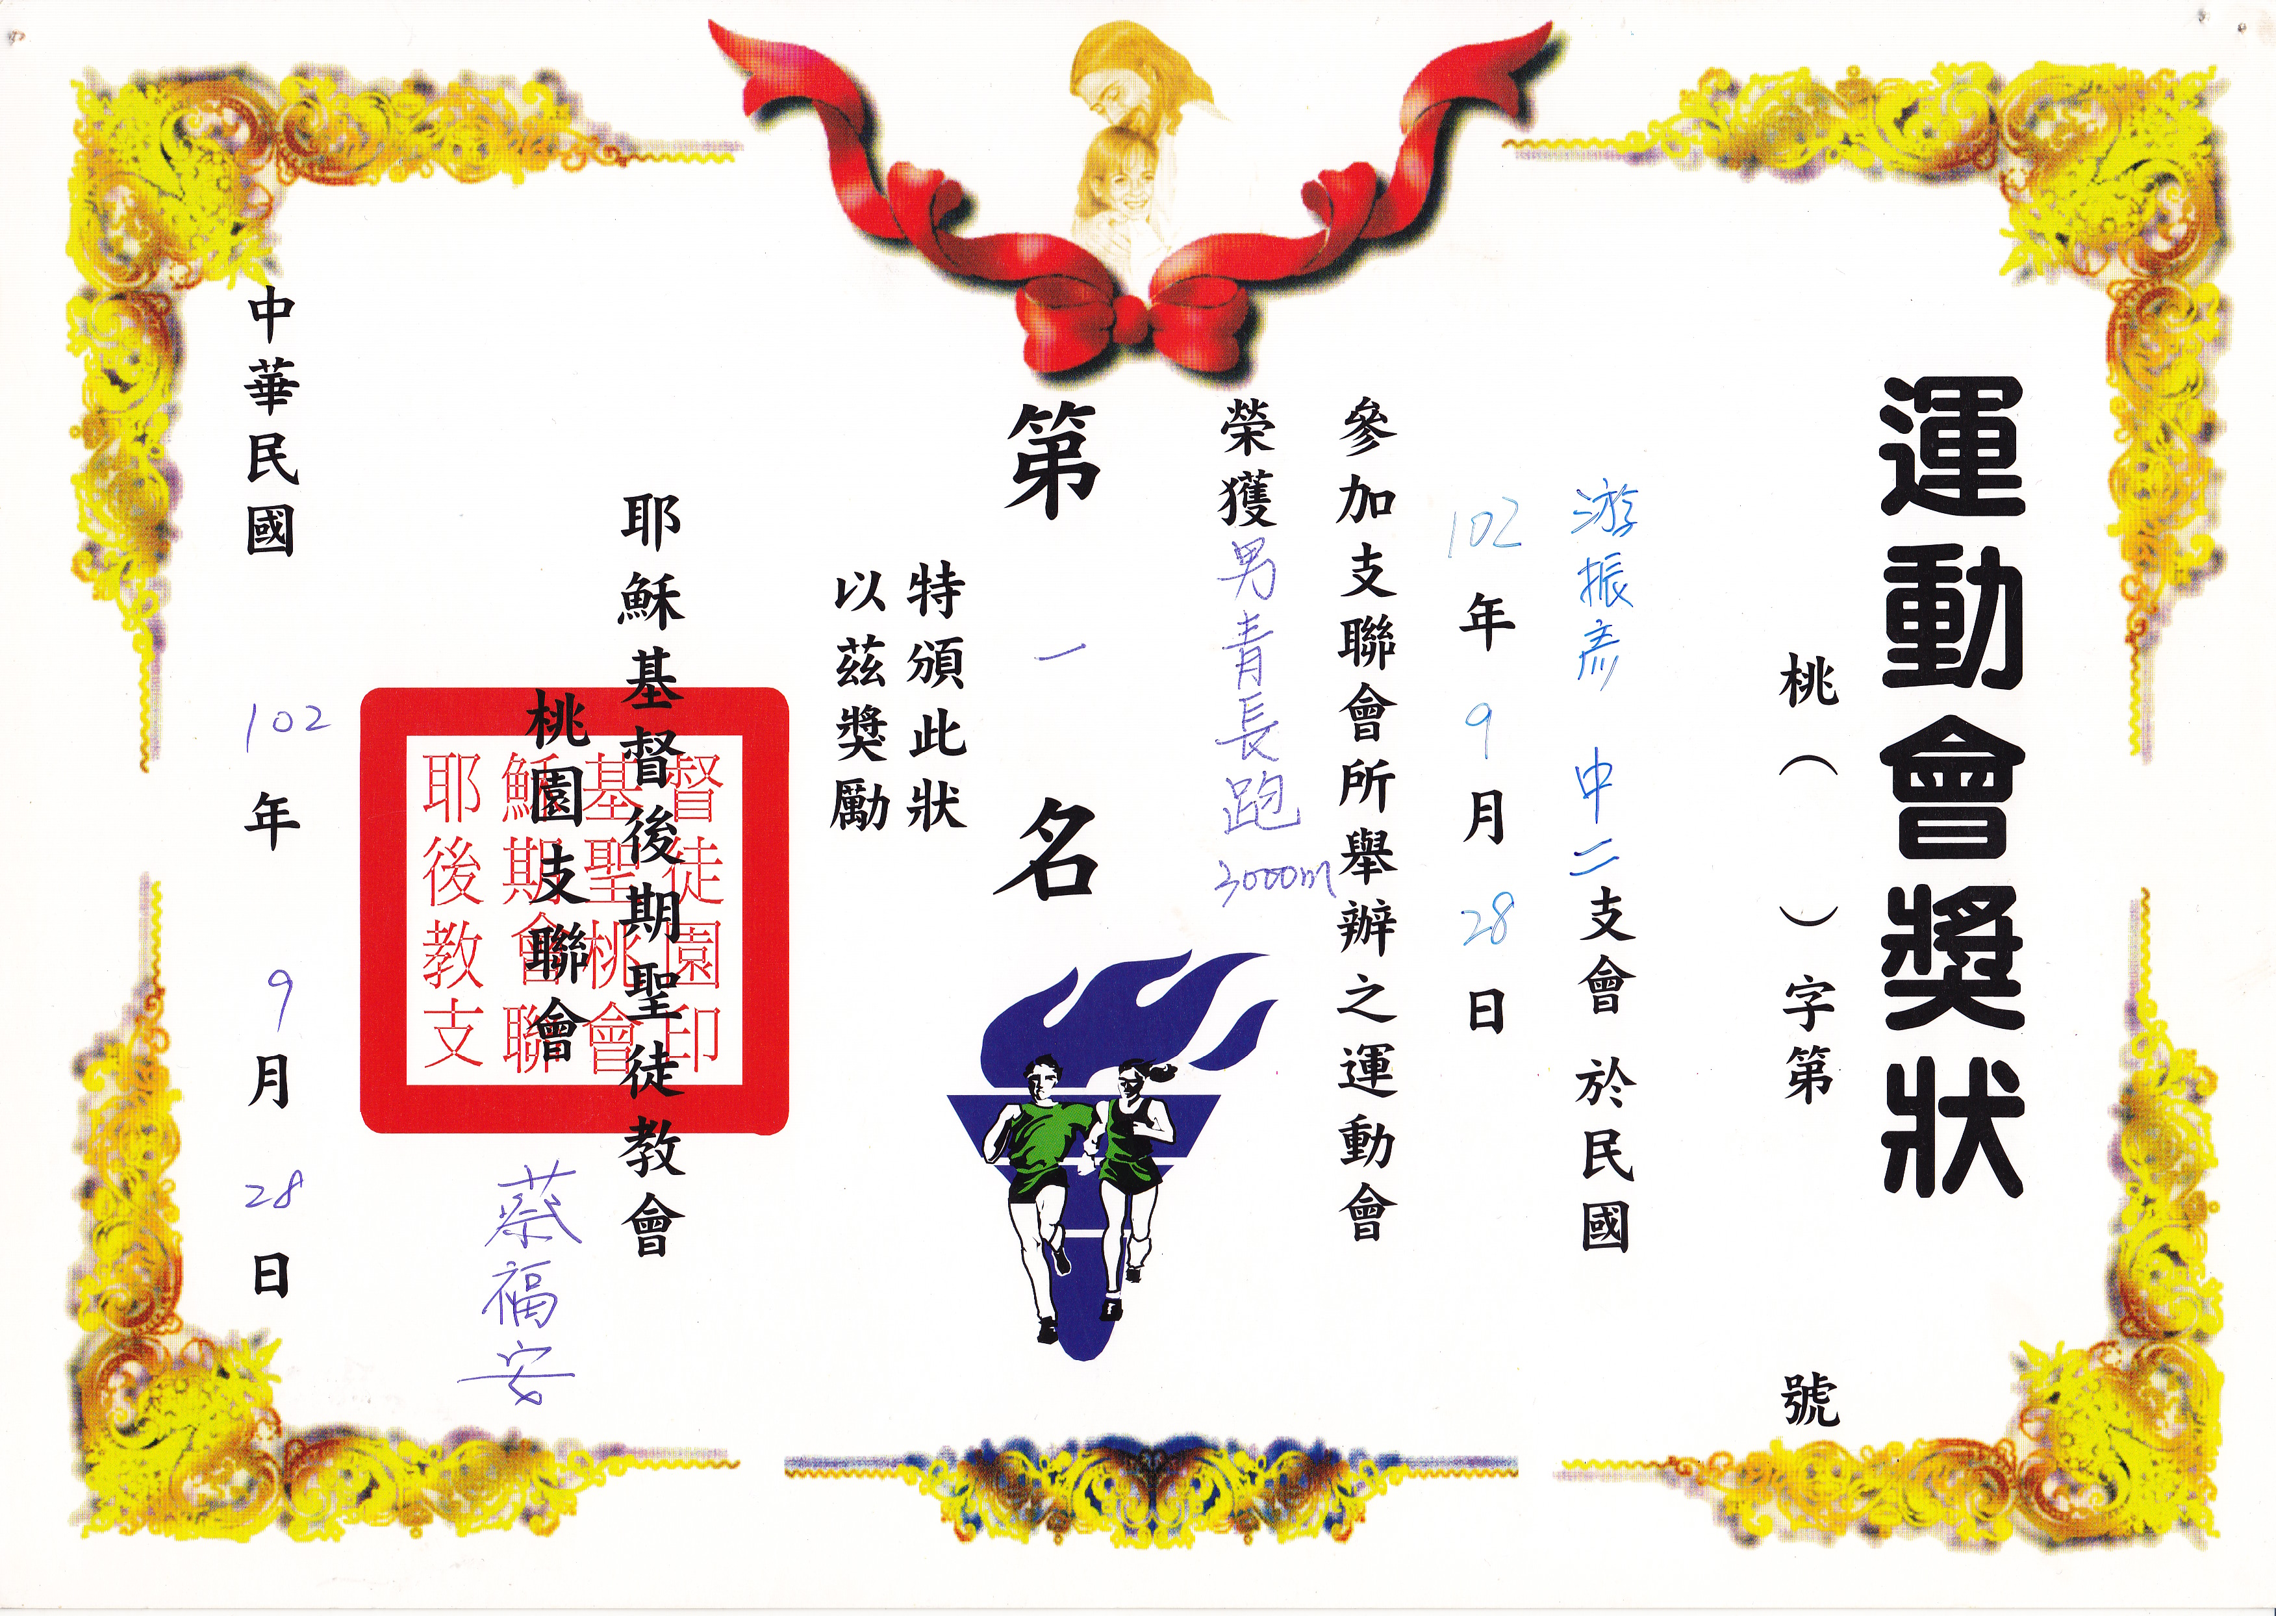
→2006/07/18運動會
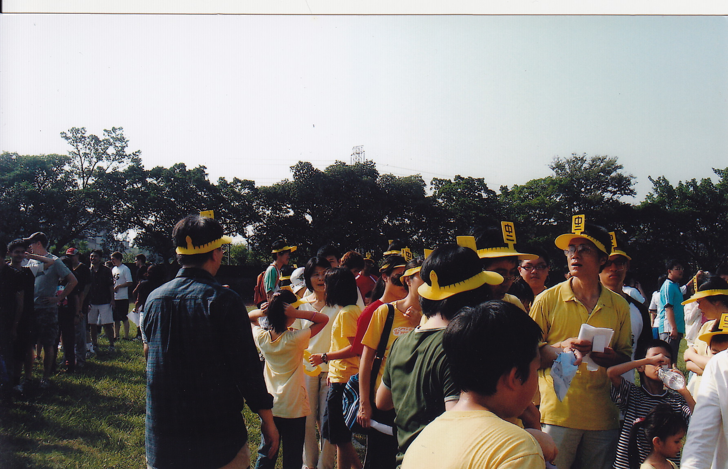
多年來中二支會的團結努力榮獲無數次優異成績

2006/07/18男青年長跑比賽

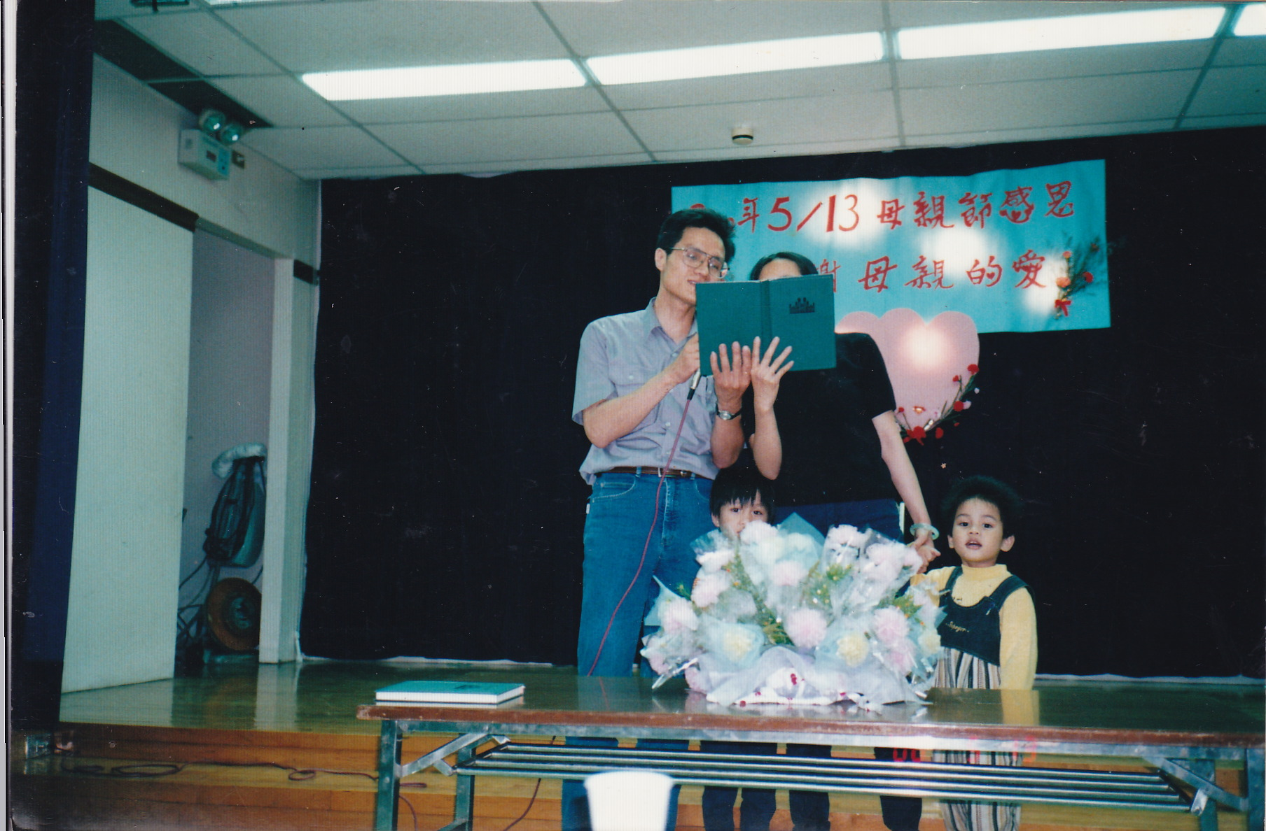
5月13日 母親節活動 (約2001年)

2

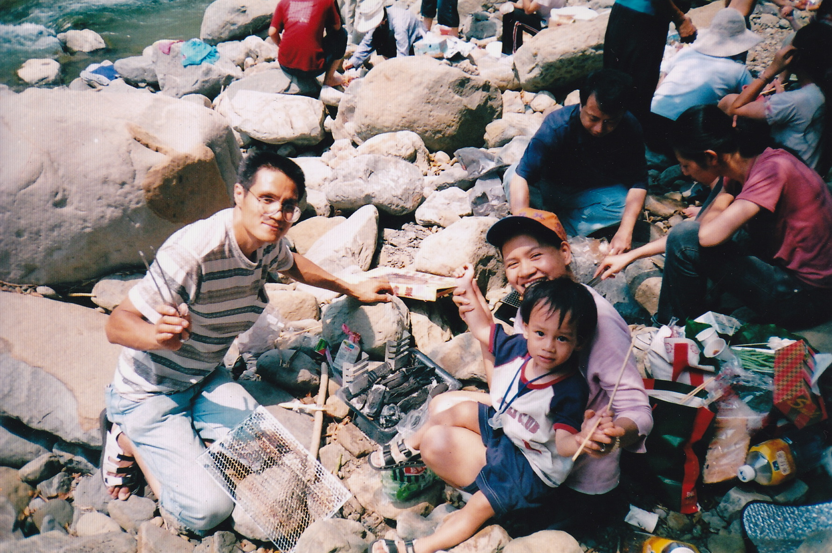
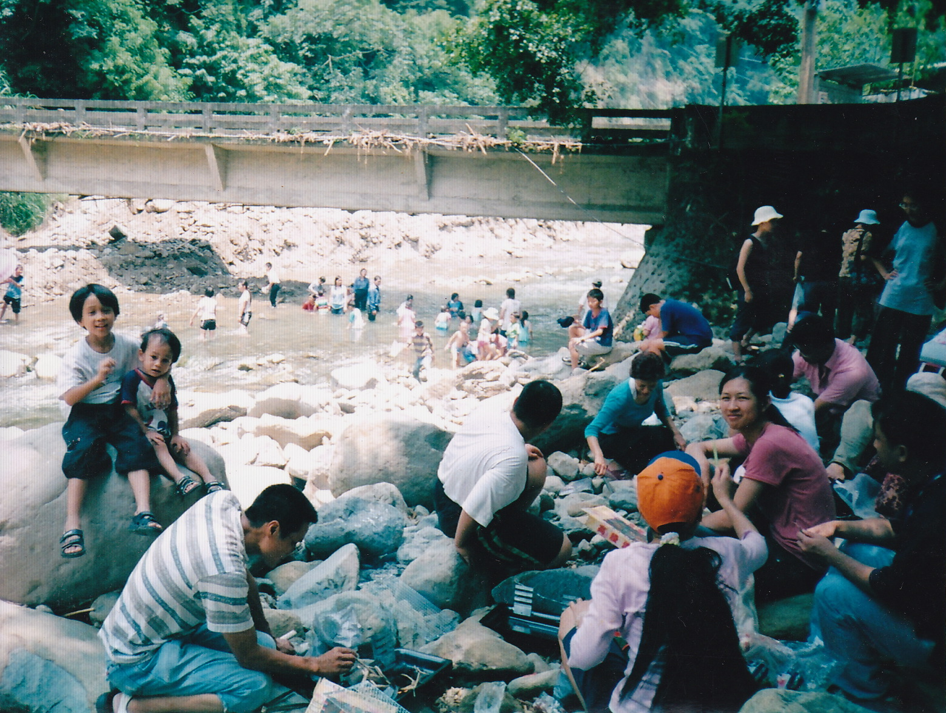
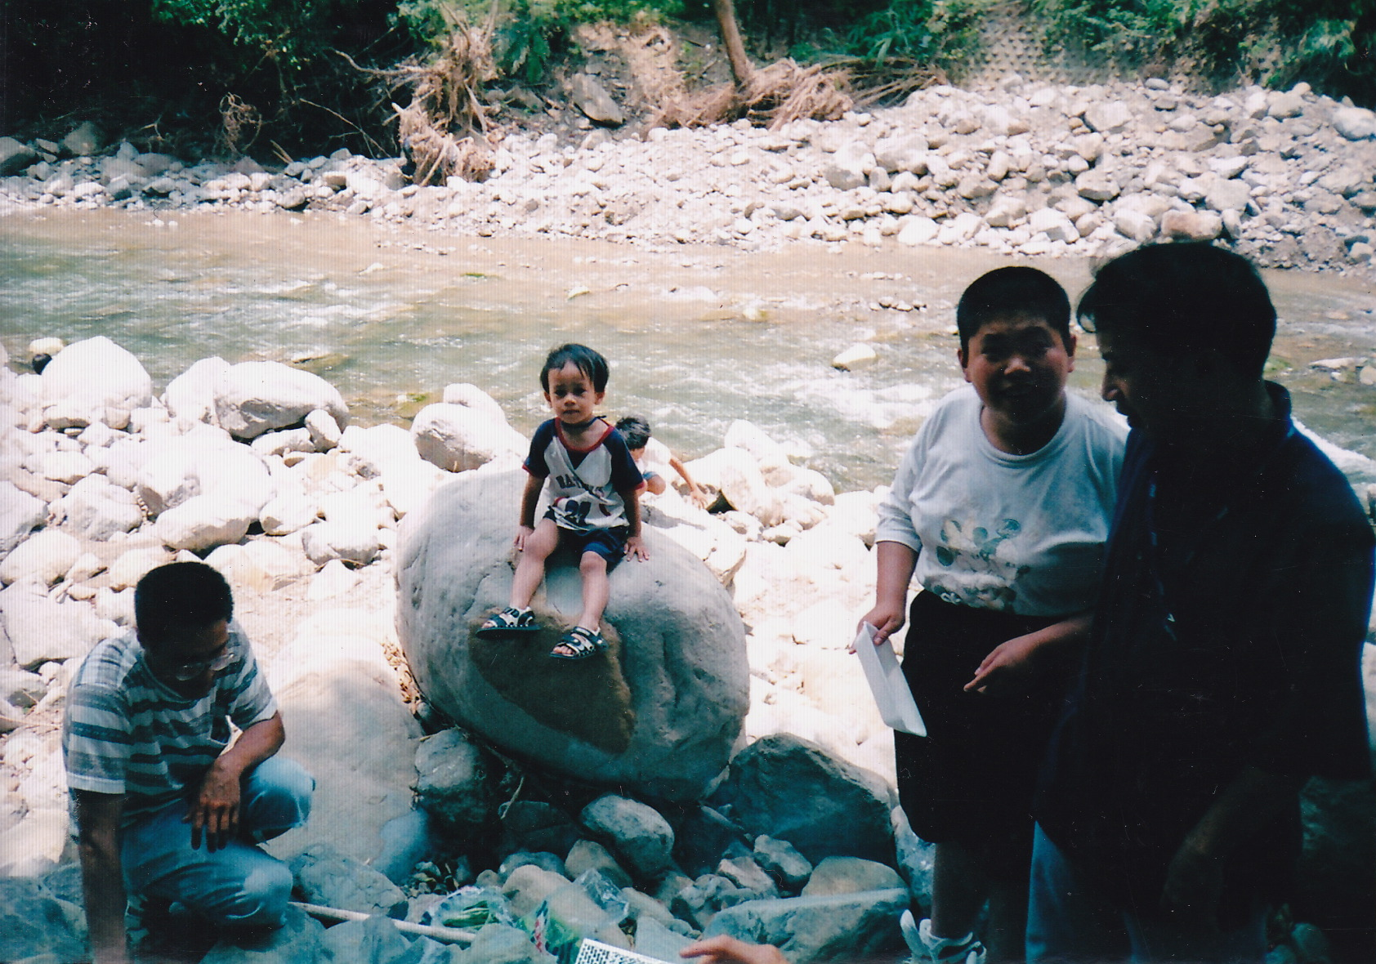
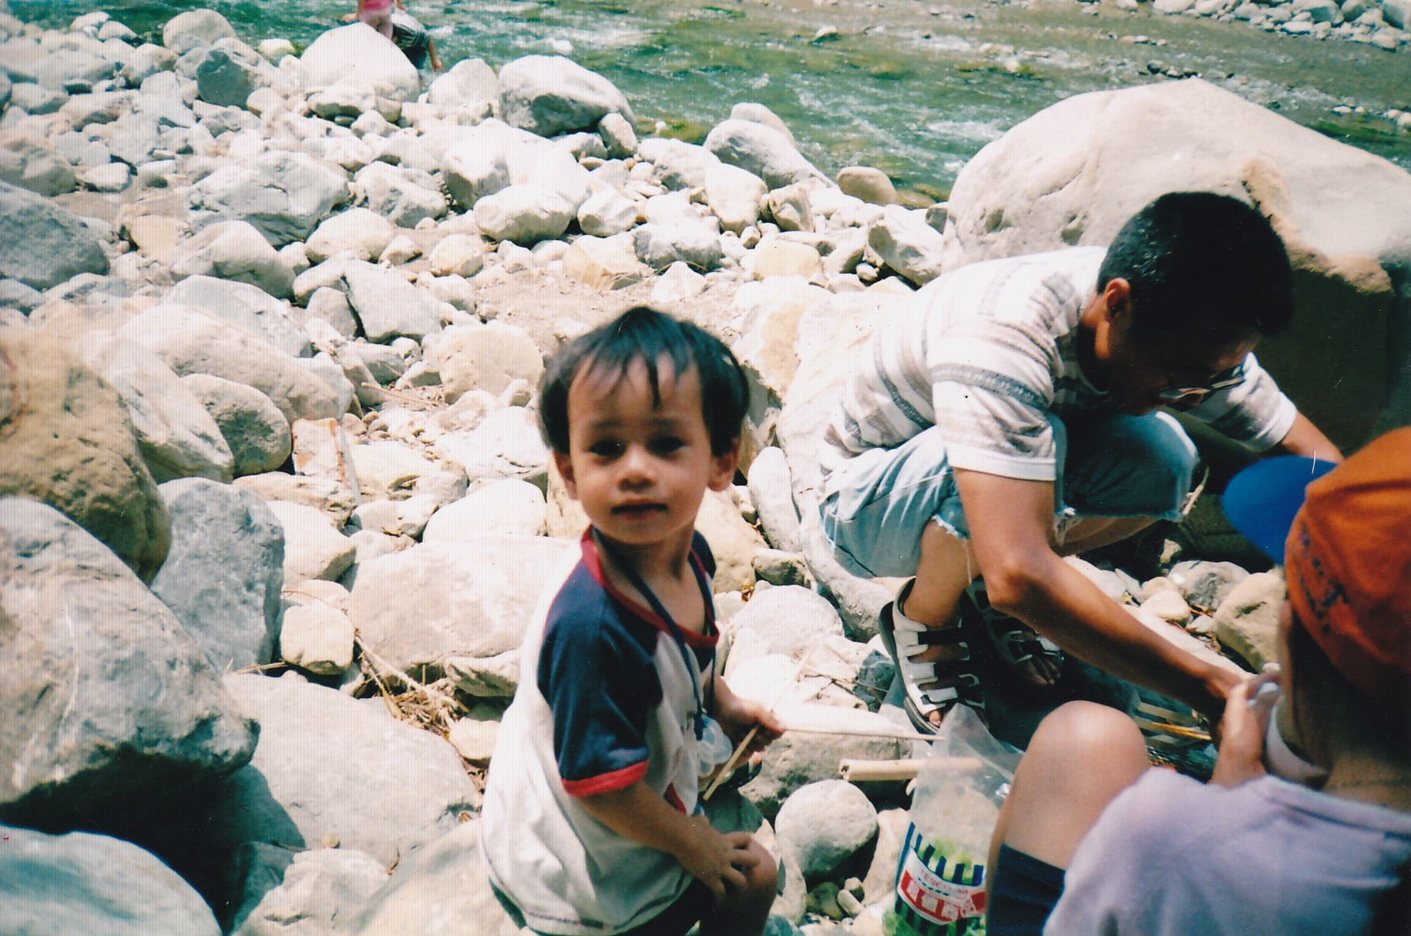

支會戶外烤肉活動

約2005年

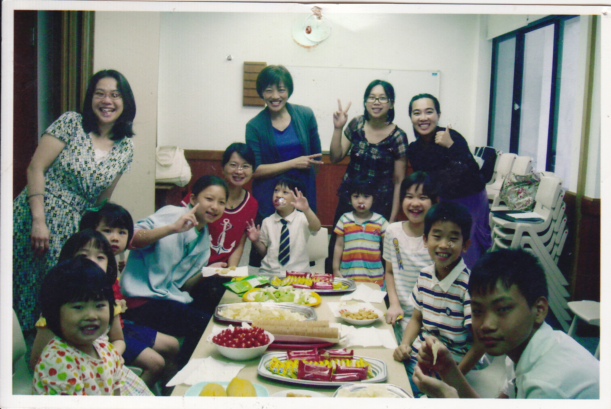

← 兒童會慶生活動

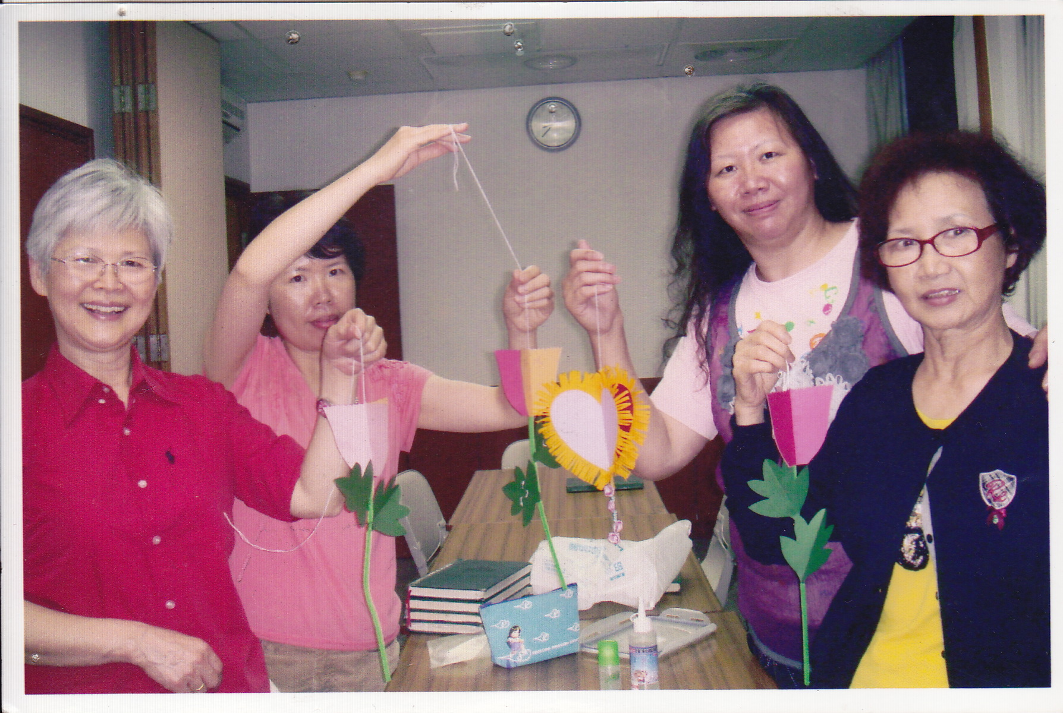

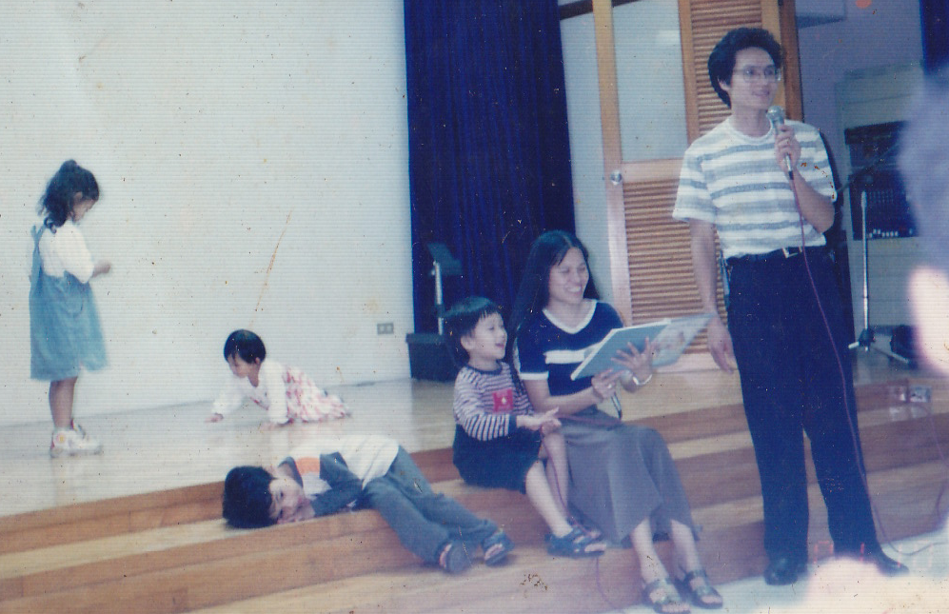
慈助會手工藝活動→

←約2000年
兒童聖詩歌唱活動

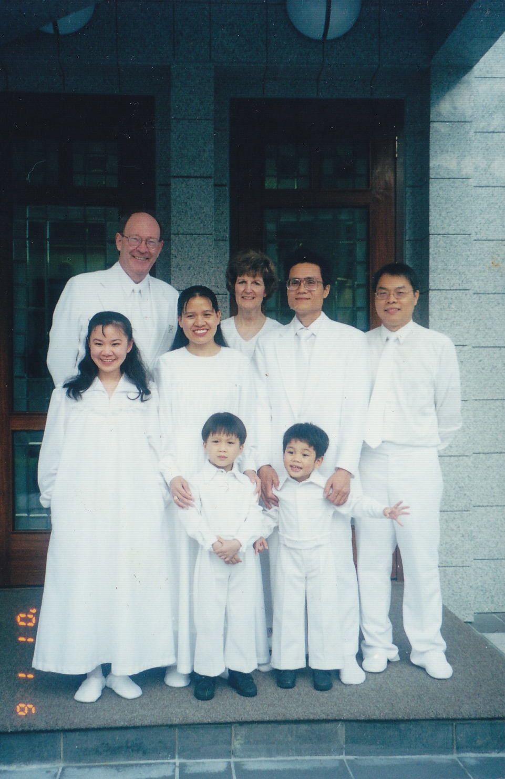
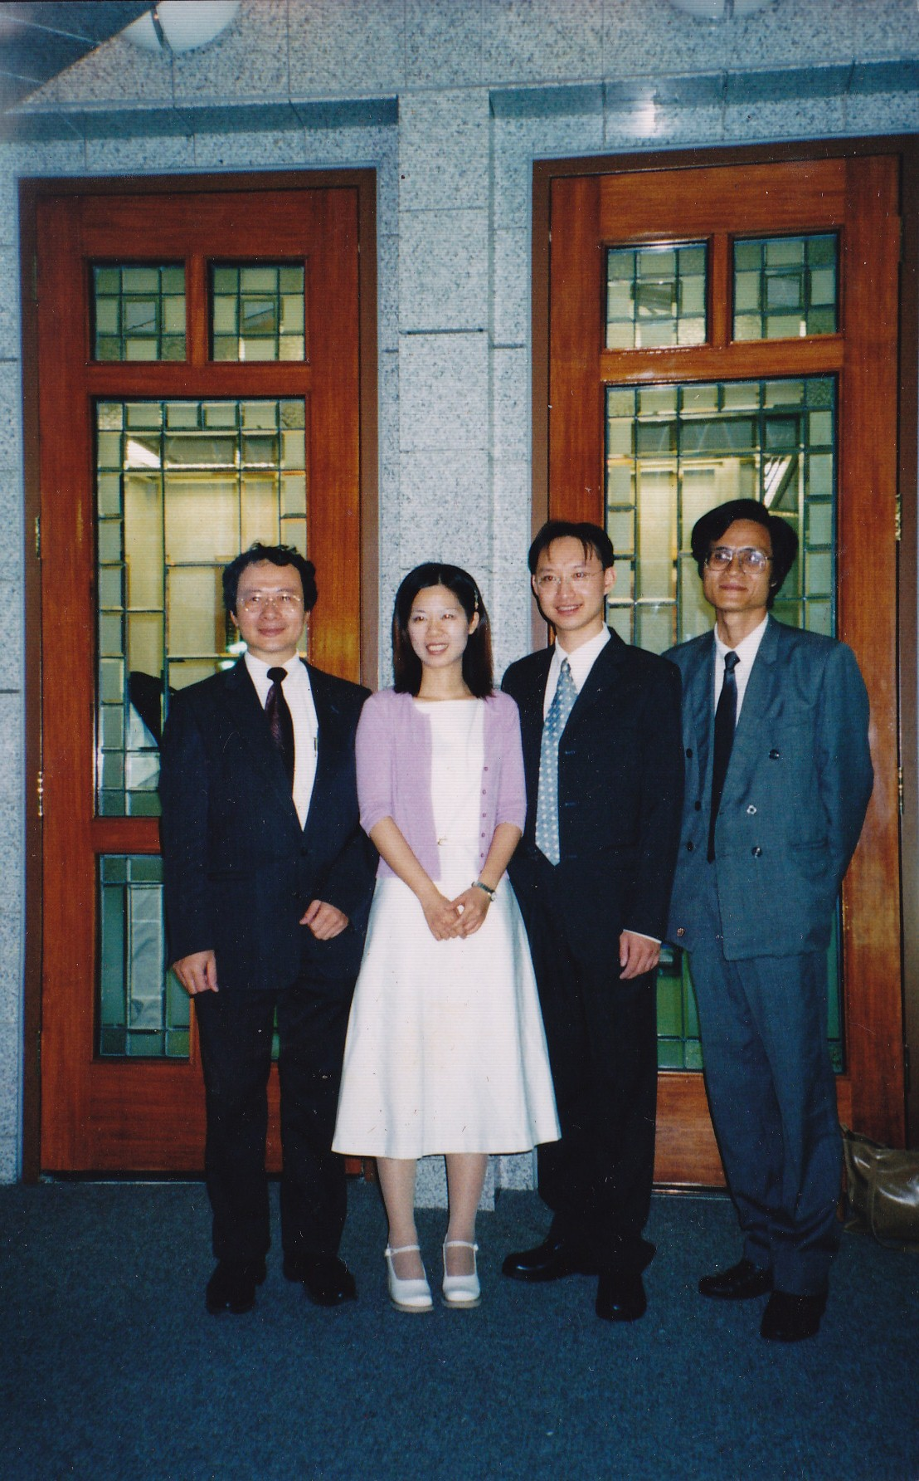
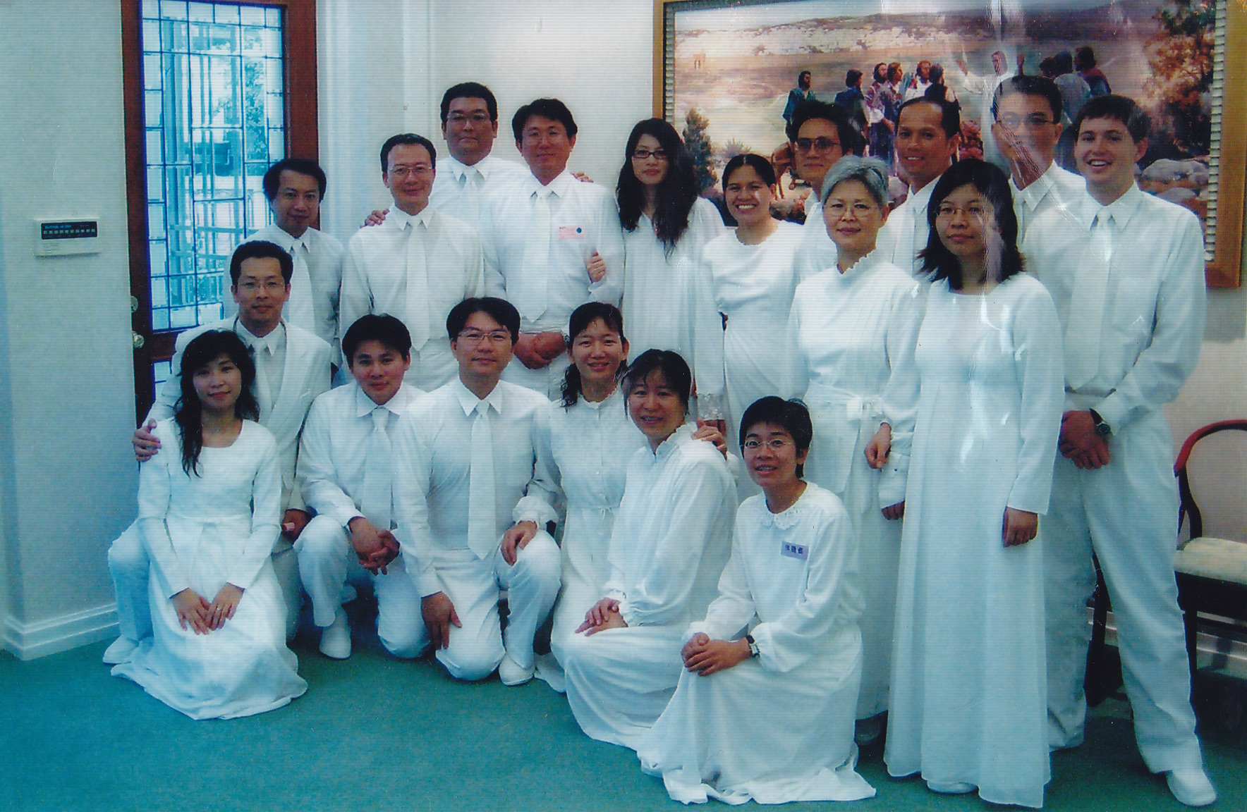

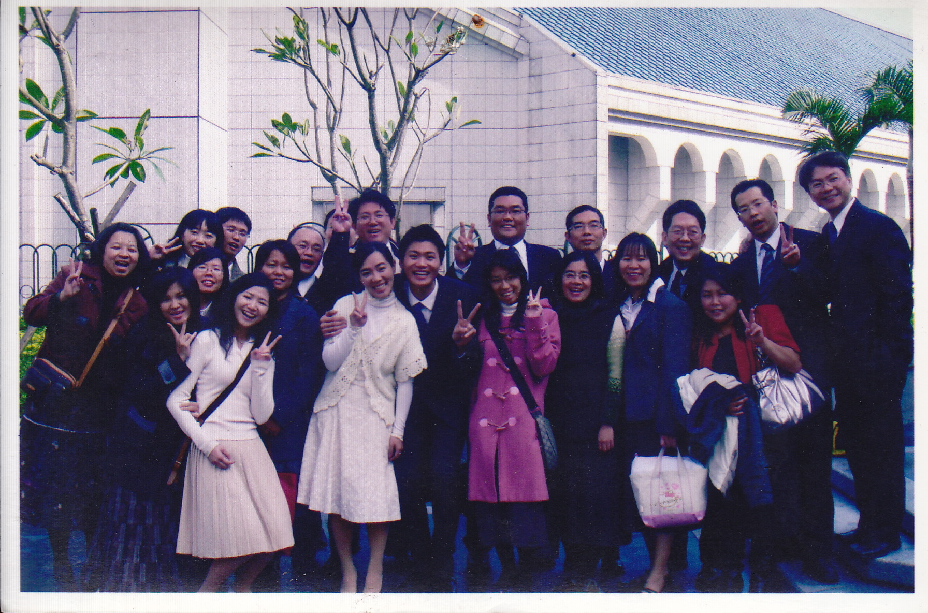
↑聖殿內外合影
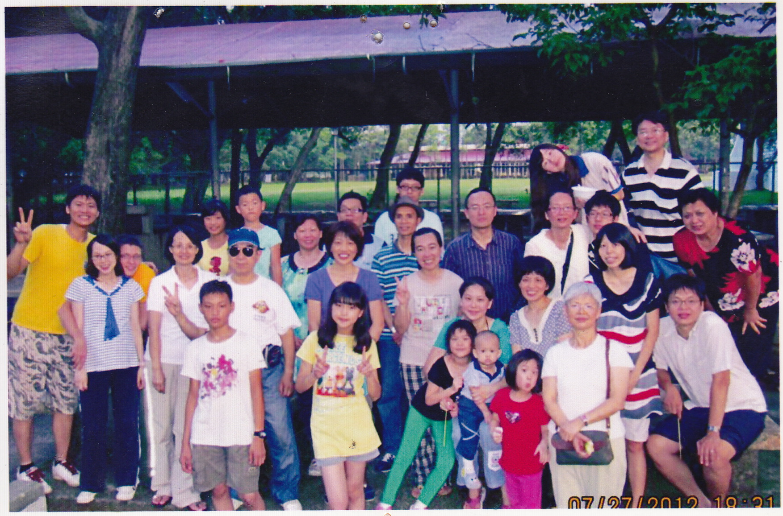

2012/07/27活動合影

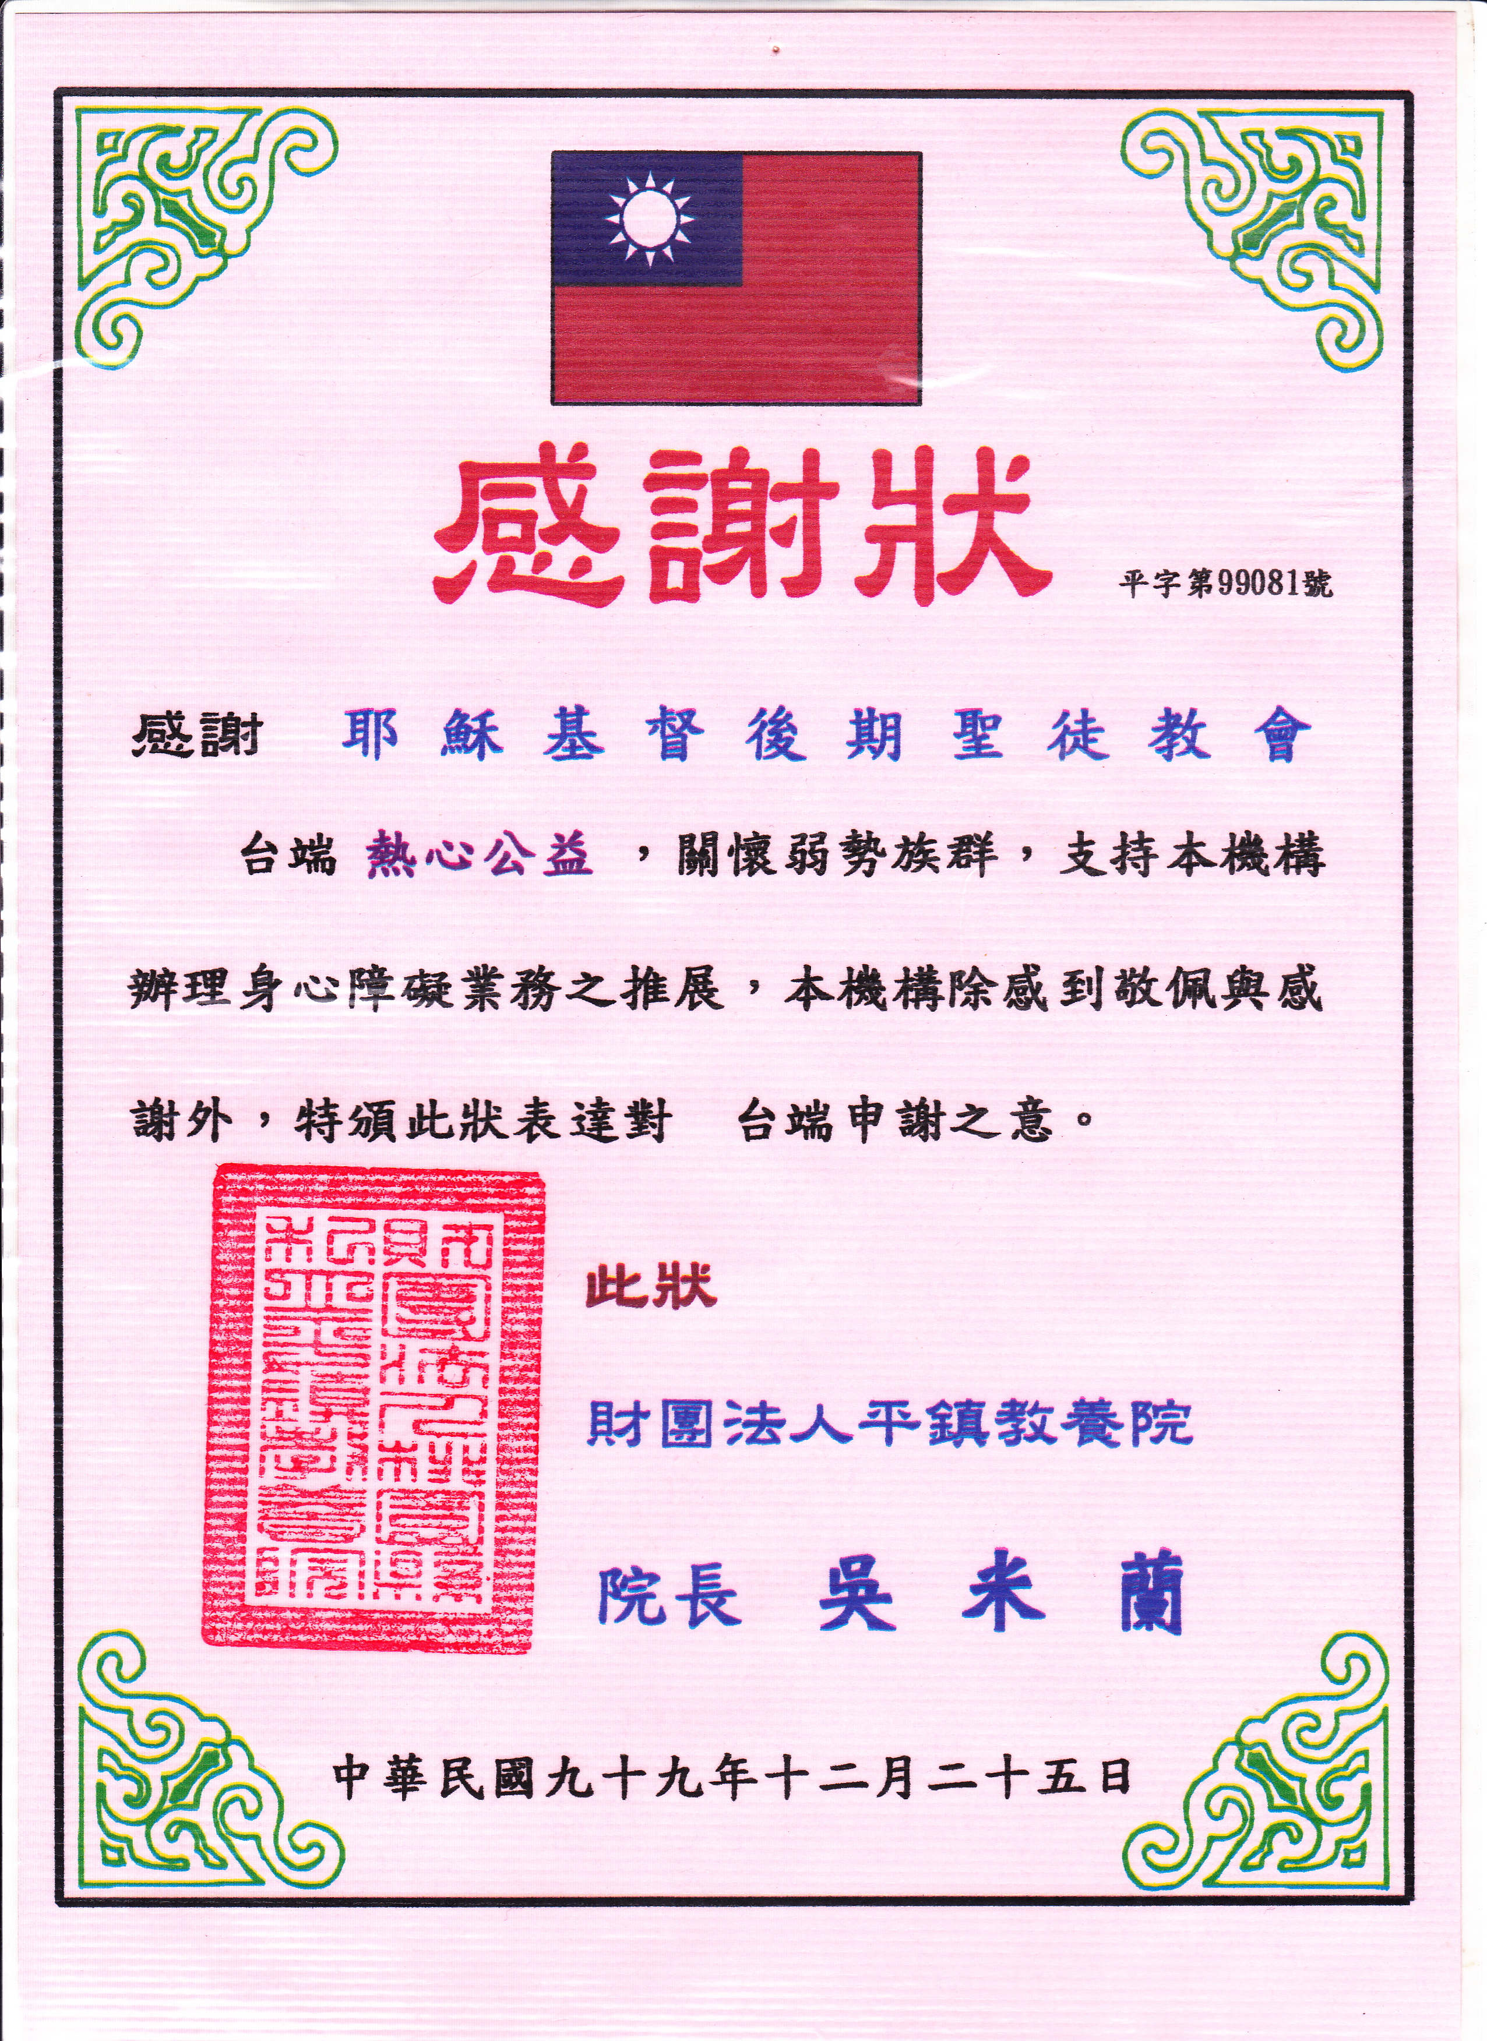

聖誕節期間，關懷弱勢族群，在 ''平鎮教養院 ''歌頌美好的聖詩，準備表演活動，分送食物及生活用品幫助他們能獲得飽足，表達我們對他們的愛心，在民國97~100年獲頒感謝狀

資料提供者 黃永權 弟兄 0935148140 (03)4683139 h6479814@yahoo.com.tw
陳威臣 弟兄 0952086086 (03)4948645 ja0312guylgsss@yahoo.com.tw
↑ Line : unique030

